Bài 10: Cuộc cải cách của Lê Thánh Tông (thế kỉ XV)

**1. Bối cảnh lịch sử**

- Năm 1460, Lê Thánh Tông lên ngôi trong bối cảnh tình hình chính trị, kinh tế, xã hội của đất nước đã từng bước ổn định. Tuy nhiên, bộ máy hành chính nhà nước bắt đầu bộc lộ một số hạn chế.

+ Ở trung ương, sự tập trung quyền lực chủ yếu trong tay các quan đại thần - những võ quan, công thần trong cuộc khởi nghĩa Lam Sơn đã ảnh hưởng đến tính tập quyền của nhà nước. Tình trạng quan lại lộng quyền, tham nhũng,… ngày càng phổ biến.

+ Ở địa phương, đất nước rộng lớn nhưng chỉ chia làm 5 đạo (Đông, Tây, Nam, Bắc và Hải Tây), khiến cho quyền lực của những người đứng đầu mỗi đạo rất lớn. Đây là mầm mống của xu hướng phân tán quyền lực.

=> Trong bối cảnh đó, sau khi lên ngôi, vua Lê Thánh Tông đã từng bước tiến hành cải cách nhằm tăng cường quyền lực của hoàng đế và bộ máy nhà nước.

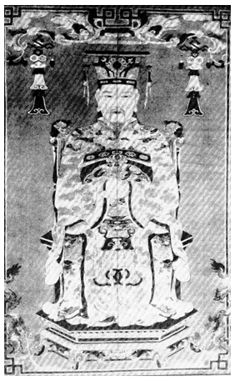

*Chân dung vua Lê Thánh Tông (1442 - 1497)*

**2. Nội dung chính**

**a) Hành chính**

**- Ở trung ương:**

+ Xoá bỏ hầu hết các chức quan đại thần có quyền lực lớn, chỉ giữ lại một số ít quan đại thần để cùng vua bàn bạc công việc khi cần thiết. Vua nắm mọi quyền hành và trực tiếp chỉ đạo các cơ quan chuyên môn.

+ Hoàn thiện cơ cấu, chức năng của lục Bộ (sáu bộ) đồng thời, đặt ra lục Tự (sáu tự) để giúp việc cho lục Bộ, lục Khoa (sáu khoa) để theo dõi, giám sát hoạt động của lục Bộ.

**- Ở địa phương:**

+ Năm 1466, vua Lê Thánh Tông xoá bỏ 5 đạo, chia đất nước thành 12 đạo thừa tuyên và phủ Trung Đô (Thăng Long);

+ Năm 1469, đổi tên một số đạo thừa tuyên như: Quốc Oai thành Sơn Tây, Bắc Giang thành Kinh Bắc, Nam Sách thành Hải Dương, Thiên Trường thành Sơn Nam;

+ Năm 1471, đặt thêm đạo thừa tuyên thứ 13 là Quảng Nam.

+ Đứng đầu Thừa tuyên là Đô ty, Thừa ty và Hiến ty có quyền ngang nhau, cùng quản lí công việc chung. Dưới đạo thừa tuyên là phủ, huyện, châu và cuối cùng là xã.

**- Bộ máy quan lại:**

+ Quan lại được tuyển chọn chủ yếu thông qua khoa cử.

+ Nhà nước chú trọng xây dựng đội ngũ quan lại có năng lực và phẩm chất tốt. Nhà nước tổ chức nhiều khoa thi để chọn nhân tài và đặt lệ định kì kiểm tra năng lực quan lại.

**b) Luật pháp**

- Vua Lê Thánh Tông chú trọng hoàn thiện hệ thống pháp luật để quản lí nhà nước.

- Năm 1483, Nhà nước ban hành bộ Quốc triều hình luật (Luật Hồng Đức) gồm 722 điều với nhiều quy định mang tính dân tộc sâu sắc như các điều luật bảo vệ phụ nữ, người già, người tàn tật, trẻ em, bảo vệ sản xuất nông nghiệp,...



**c) Quân đội và quốc phòng**

- Năm 1466, vua Lê Thánh Tông tiến hành cải tổ hệ thống quân đội. Quân đội được chia làm hai loại:

+ Quân thường trực bảo vệ kinh thành gọi là cấm binh hay thân binh.

+ Quân các đạo, gọi là ngoại binh. Ở mỗi đạo chia binh làm 5 phủ do đô đốc phủ đứng đầu; mỗi phủ gồm 6 vệ; mỗi vệ có 5 hoặc 6 sở.

- Nhà nước cũng rất chú ý đến rèn luyện quân đội như duyệt binh sĩ hằng năm, quy định cứ 3 năm tổ chức một kì thi khảo võ nghệ của quân sĩ và định lệ thưởng phạt,…

**d) Kinh tế**

- Vua Lê Thánh Tông ban hành các chính sách phát triển kinh tế như chế độ lộc điền và chế độ quân điền

+ Chế độ lộc điền là chế độ ban cấp ruộng đất làm bổng lộc cho quý tộc, quan lại cao cấp từ tứ phẩm trở lên.

+ Chế độ quân điền là chế độ chia ruộng đất thành các phần bằng nhau, ban cấp lần lượt cho quan lại từ tam phẩm trở xuống đến tất cả các tầng lớp nhân dân, trong đó có cả trẻ em mồ côi, đàn bà goá, người tàn tật,... Nguyên tắc ban cấp là ruộng xã nào chia cho dân xã ấy.

**e) Văn hoá, giáo dục**

**-**Vua Lê Thánh Tông coi trọng biên soạn quốc sử. Việc sử dụng lễ, nhạc, quy chế thi cử,... cũng được luật hoá nghiêm túc.

- Vua Lê Thánh Tông đặc biệt chú trọng giáo dục và khoa cử để đào tạo, tuyển dụng nhân tài cho đất nước.

+ Dựng lại Văn Miếu, mở rộng Thái Học viện và lập trường học ở nhiều địa phương.

+ Dựng bia đá ở Văn Miếu để tôn vinh những người đỗ đại khoa.

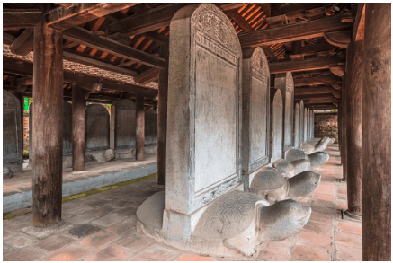

*Bia Tiến sĩ ở Văn Miếu - Quốc Tử Giám*

**3. Kết quả và ý nghĩa**

**a) Kết quả:**

- Làm cho bộ máy nhà nước trở nên quy củ, chặt chẽ, tập trung cao độ, đề cao quyền hành toàn diện của hoàng đế. Các chức danh được quy định rõ ràng, hệ thống giám sát được tăng cường, hạn chế sự tập trung quyền lực dẫn đến chuyên quyền và nguy cơ cát cứ.

- Các chính sách kinh tế đã góp phần khẳng định quyền sở hữu tối cao của Nhà nước tạo nền tảng cho kinh tế nông nghiệp phát triển.

- Chính sách giáo dục, khoa cử đã đào tạo được hệ thống quan lại trí thức có tài, đủ năng lực quản lí đất nước.

**b) Ý nghĩa:**làm chuyển biến toàn bộ các hoạt động của quốc gia, tạo cơ sở cho Vương triều Lê sơ phát triển vững mạnh, đất nước hưng thịnh.